
МИНОБРНАУКИ РОССИИ
Федеральное государственное бюджетное образовательное учреждение высшего образования
«МИРЭА – Российский технологический университет»
РТУ МИРЭА
Институт кибербезопасности и цифровых технологий (ИКБ)
КБ-2 «Информационно-аналитические системы кибербезопасности»

ОТЧЕТ О ВЫПОЛНЕНИИ ИНДИВИДУАЛЬНОГО ЗАДАНИЯ №7
В РАМКАХ ДИСЦИПЛИНЫ «РАЗАРБОТКА КОНФИГУРАЦИИ СОСТАВА ИНФОРМАЦИОННОАНАЛИТИЧЕССКОЙ СИСТЕМЫ»

Выполнил:
Студент 4-ого курса
Учебной группы БИСО-02-22
Зубарев В.С.
Цель: познакомиться с основными элементами, определениями и представлениями UML, а также выполнить моделирование программной системы с помощью диаграммы деятельности.
Задание к практической работе: изучить и законспектировать недостающие диаграммы UML, на основе предыдущего практического занятия выполнить диаграмму деятельности UML и оформить отчет.
Вариант: 6. Предметная область продолжает предыдущие практические работы: процесс списания товара в информационно-аналитической системе складского учета.
1. Краткий конспект диаграмм UML
Диаграмма вариантов использования - показывает взаимодействие внешних пользователей или систем с проектируемой системой. Она помогает определить, какие функции система должна предоставлять участникам процесса.
Диаграмма классов - описывает статическую структуру системы: классы, атрибуты, операции и связи между объектами предметной области. Для процесса списания товара такими классами могут быть Товар, Заявка на списание, Акт списания, Пользователь, Склад и Учетная операция.
Диаграмма объектов - фиксирует конкретные экземпляры классов в определенный момент времени. Она полезна, когда необходимо показать пример состояния системы, например конкретный товар, конкретный акт списания и конкретного ответственного сотрудника.
Диаграмма последовательностей - отражает обмен сообщениями между объектами во времени. Для складской системы она может показывать, как кладовщик, комиссия, бухгалтерия и WMS/1C последовательно обмениваются данными при оформлении списания.
Диаграмма деятельности - моделирует поток работ, условия переходов, параллельные действия и зоны ответственности. В данной работе именно она используется для описания процесса списания товара.
Диаграмма состояний - показывает жизненный цикл объекта и переходы между состояниями. Например, товар может переходить из состояния «на складе» в «выявлен к списанию», затем в «списан» или «возвращен в оборот».
Диаграмма компонентов - отражает программные модули и зависимости между ними. Для рассматриваемой системы такими компонентами являются модуль складского учета, модуль бухгалтерского учета, база данных и модуль отчетности.
Диаграмма развертывания - показывает физическое размещение программных компонентов на серверах, рабочих местах и устройствах. Она применяется для описания архитектуры внедрения ИАС.
2. Описание моделируемого процесса
В рамках варианта 6 рассматривается процесс списания товара. Процесс начинается с выявления товара, который не может быть использован в обычном складском обороте: товар может быть испорчен, поврежден, утратившим срок годности или фактически отсутствующим по результатам проверки. Далее формируется заявка на списание, проводится проверка комиссией, подготавливаются документы, выполняется согласование, после чего данные вносятся в WMS/1C и товар физически изымается из хранения.
Для диаграммы деятельности выделены следующие зоны ответственности: кладовщик, комиссия, бухгалтерия/WMS/1C, руководитель и ответственный за утилизацию. Такой подход позволяет не только показать порядок действий, но и определить, кто отвечает за каждое действие процесса.
Таблица 1 - Участники процесса и выполняемые действия
Участник | Основные действия в процессе
Кладовщик | Выявляет товар для списания, формирует заявку, передает товар и данные на проверку.
Комиссия | Проверяет основания списания, подтверждает или отклоняет необходимость списания, подготавливает акт.
Бухгалтерия / WMS/1C | Рассчитывает стоимость списания, вносит учетную операцию, обновляет остатки и формирует проводки.
Руководитель | Согласует акт списания или возвращает документы на доработку.
Ответственный за утилизацию | Извлекает товар из хранения, передает его на утилизацию или в иной допустимый канал выбытия.

3. Диаграмма деятельности UML
На диаграмме деятельности процесс представлен как последовательность действий с ветвлениями. Первое ветвление определяет, подтверждены ли основания для списания. Если основания не подтверждены, заявка отклоняется. Если основания подтверждены, выполняются подготовка акта, расчет стоимости, согласование, учетные операции и физическое выбытие товара.

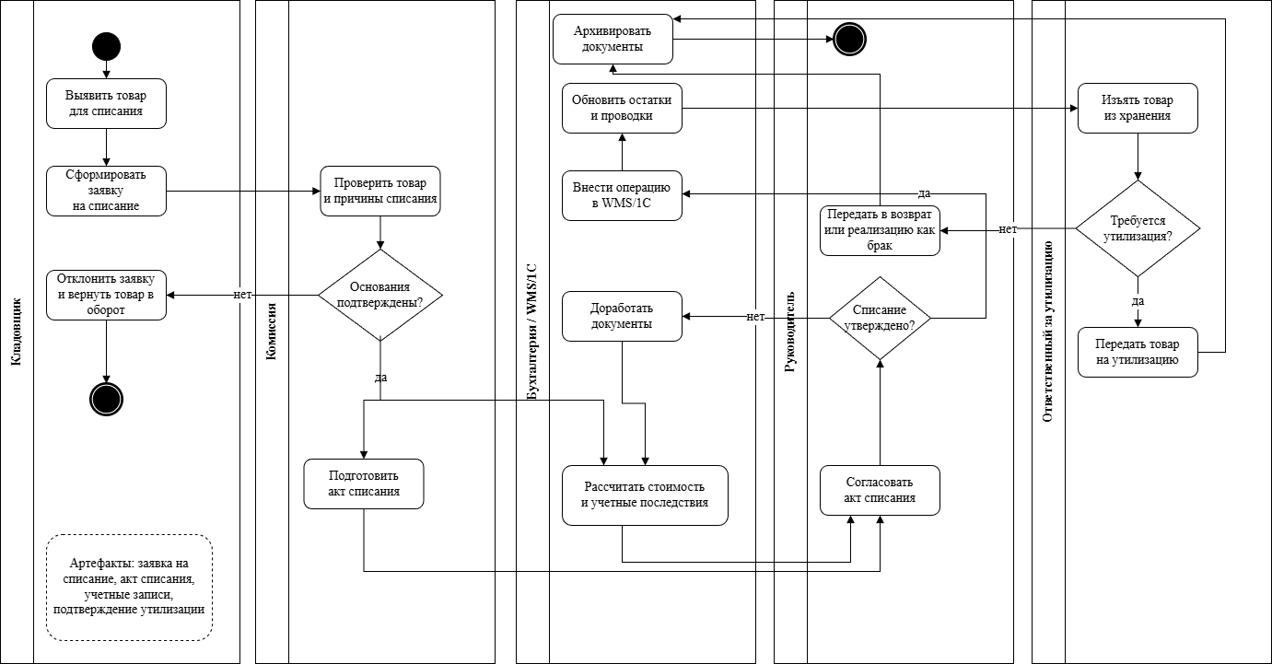
Рисунок 1 - UML-диаграмма деятельности процесса «Списание товара»

4. Пояснение к диаграмме
• Начальная точка процесса находится в зоне ответственности кладовщика, так как именно он первым обнаруживает проблемный товар или получает информацию о необходимости проверки.
• Условный узел «Основания подтверждены?» разделяет процесс на два сценария: отклонение заявки или продолжение списания.
• После подтверждения оснований часть работ может выполняться параллельно: комиссия готовит акт, а бухгалтерия оценивает учетные последствия списания.
• Руководитель принимает управленческое решение: утверждает списание или возвращает документы на доработку.
• После утверждения списания данные фиксируются в WMS/1C, остатки обновляются, товар изымается из хранения и передается на утилизацию либо в иной канал выбытия.
Вывод
В ходе выполнения практической работы были рассмотрены основные типы диаграмм UML и построена диаграмма деятельности для процесса списания товара. Диаграмма показывает последовательность действий, ответственных исполнителей, условия принятия решений и возможные варианты завершения процесса. Использование UML позволяет представить процесс в более формализованном виде и подготовить основу для дальнейшего проектирования информационно-аналитической системы складского учета.

